**No. 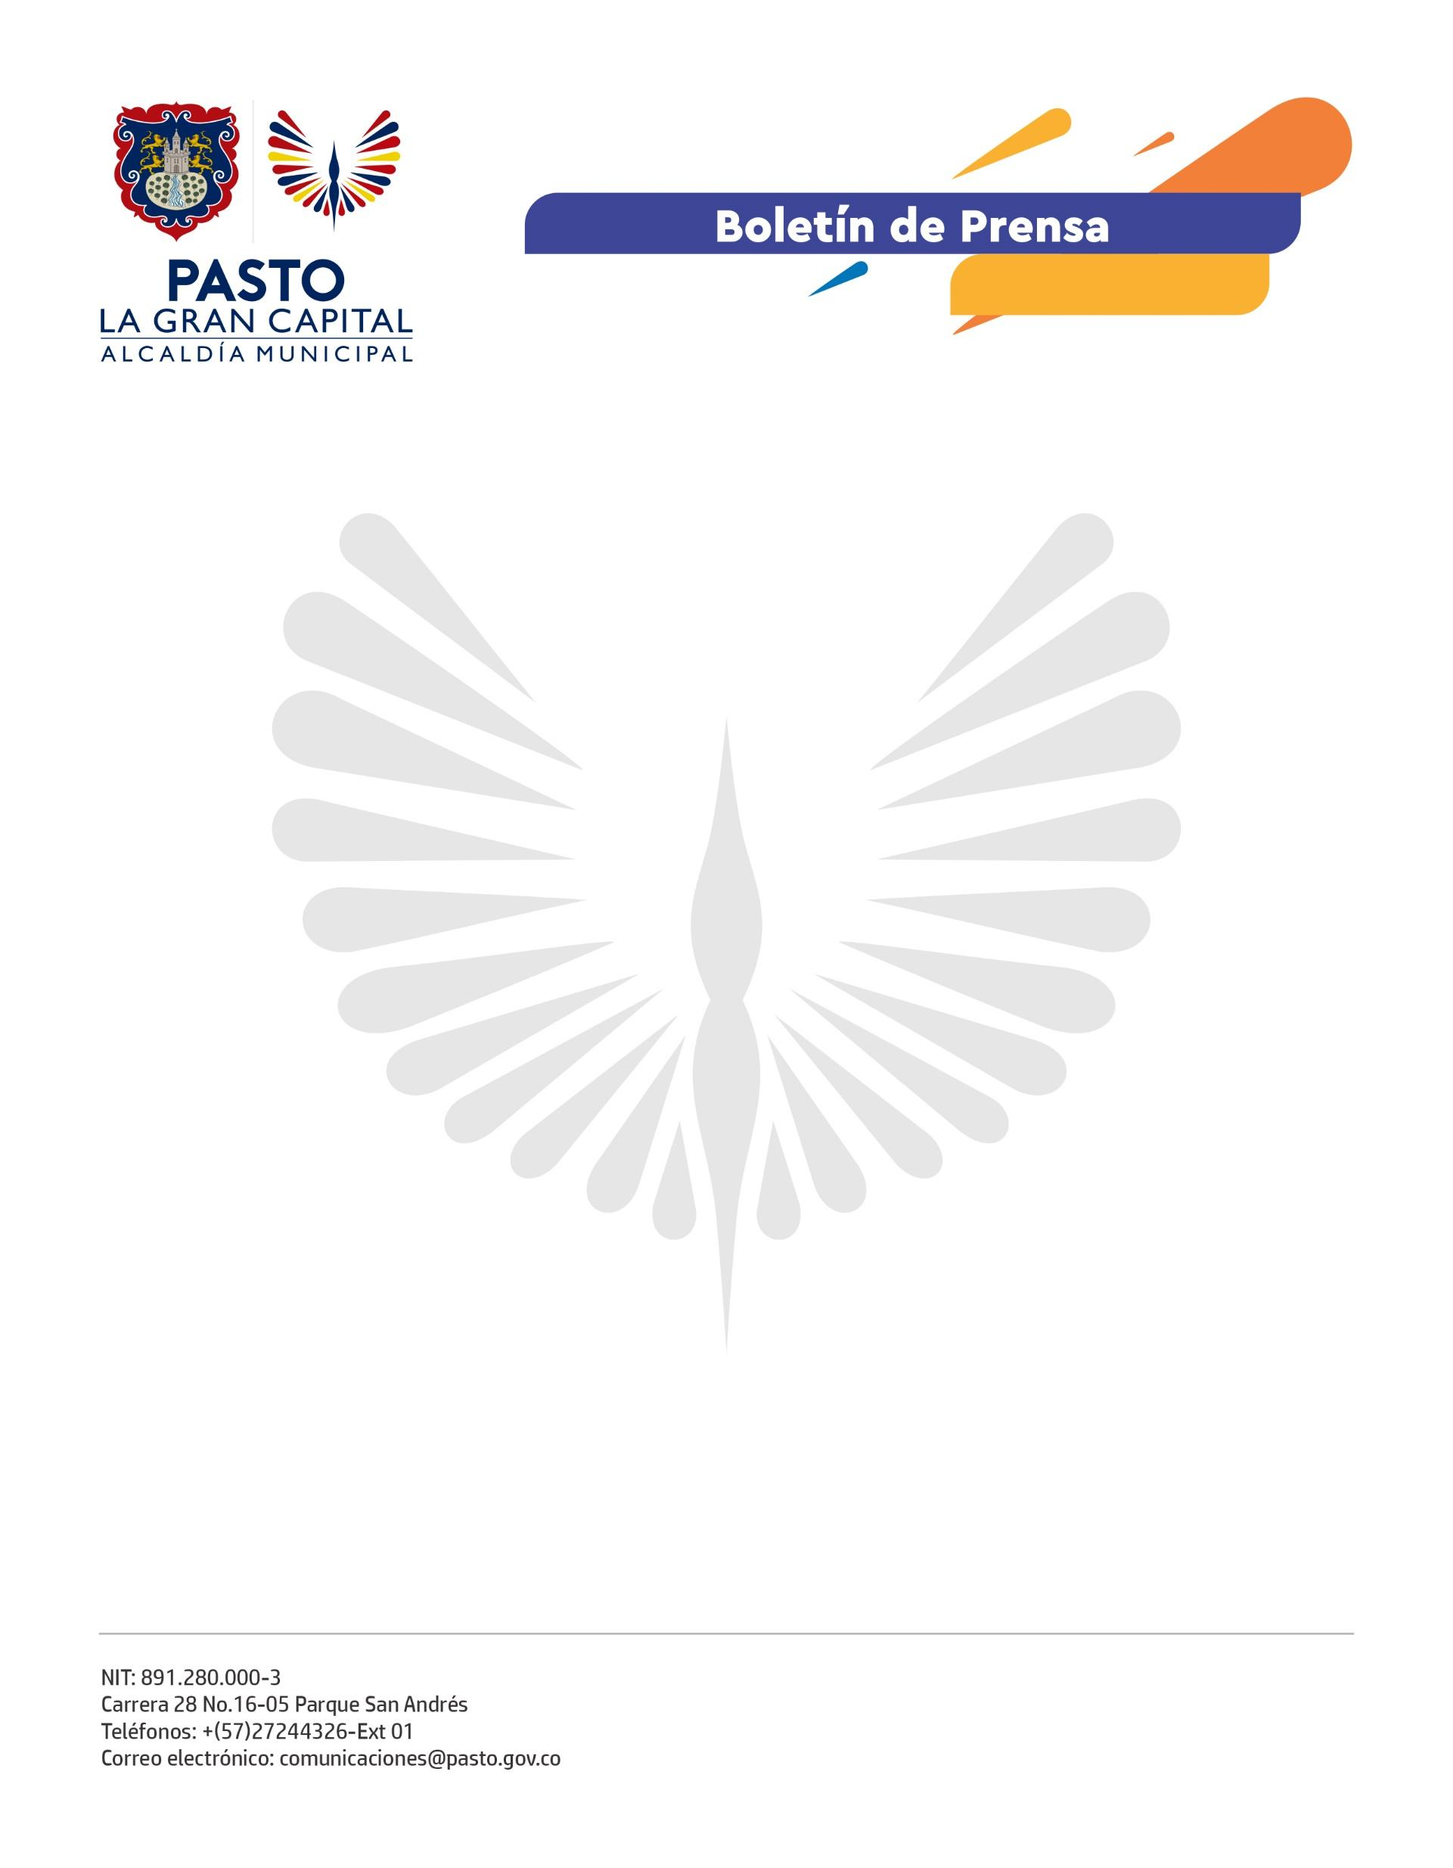589**

**27 de septiembre de 2022**

**ALCALDÍA DE PASTO INVITA A PARTICIPAR DE LA SEMANA DE BIENESTAR ANIMAL DEL 1° AL 8 DE OCTUBRE**

En conmemoración a la Semana de Bienestar Animal, la Alcaldía de Pasto, a través de la Secretaría de Gestión Ambiental y en asociación con organizaciones y fundaciones protectoras de animales, promueve la realización de actividades relacionadas con el bienestar y la protección animal, bajo el lema “Todos Somos Zoolidarios”.

“En nombre del Alcalde Germán Chamorro de la Rosa, invitamos a toda la ciudadanía del municipio a participar de la Semana de Bienestar Animal que, año tras año, venimos realizando con el fin de velar por los derechos de los animales”, expresó la secretaria de Gestión Ambiental, María Cristina Riascos Eraso.

La funcionaria indicó que la agenda comienza este próximo sábado 1° de octubre con la Gran Marcha por los Animales, que iniciará en el Parque Bolívar a las 8:00 a.m. y finaliza en el Parque Santiago con la bendición de mascotas.

Según la Organización Mundial de Sanidad Animal, el bienestar animal se refiere a: “El estado físico y mental de un animal en relación con las condiciones en las que vive y muere”.

De la misma manera, en referencia a los animales terrestres, se deben tener en cuenta las cinco libertades enunciadas en 1965, las cuales describen las expectativas de la sociedad en cuanto a las condiciones a las que están sometidos los animales cuando están bajo el control del hombre; es decir, un animal debe estar libre de hambre, sed y desnutrición, libre de temor y angustia, libre de molestias físicas y térmicas, libre de dolor, lesiones y enfermedades y, finalmente, libre de manifestar un comportamiento normal sin ser maltratado.

Jornadas de adopción, foros, marcha, bendición de mascotas y presentación de emprendimientos son algunas de las actividades que se realizarán durante la Semana de Bienestar Animal.

“En esta semana queremos recordar que los animalitos también son parte de nuestra familia, por lo tanto, se merecen todo nuestro amor y respeto al ser considerados seres sintientes”, sostuvo la integrante de la Fundación Paz Animal, Dey Yama Córdoba.